融合定位的融合方式主要有三种：切换式融合定位、加权平均式融合定位、数据滤波融合定位。

1. 切换式融合定位

其原理很简单，当GPS数据有效时，即车辆在空旷、无遮挡的场景时，单一使用GPS实现定位；当出现GPS数据无效时，利用最后时刻有效GPS数据提供起始信息，再利用DR定位或者激光雷达定位技术实现定位。流程如图所示：

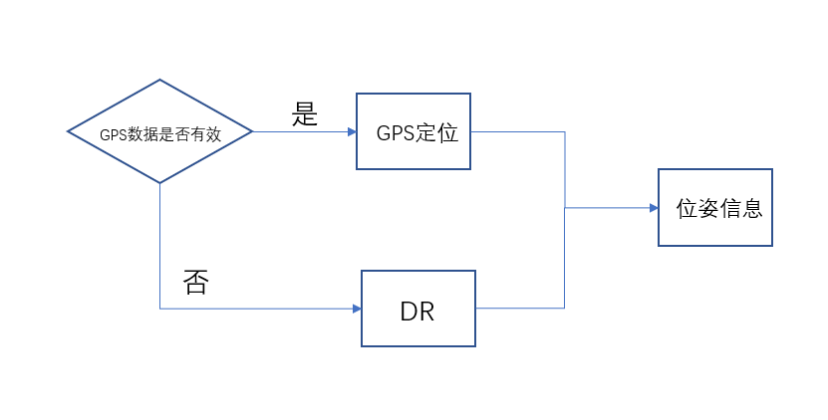

切换式融合定位

切换式融合定位的优点是原理简单，易于实现；缺点主要是该融合方式只是单纯解决了GPS信号丢失的问题，未将GPS信息和DR信息或者激光雷达点云信息融合在一起，无法实现定位精度的提升。

1. 加权平均式融合定位

对于切换式融合定位可以采取另一种工作模式，将GPS、DR以及点云定位输出的位姿和速度进行加权平均，即为加权平均融合定位。流程如图所示：

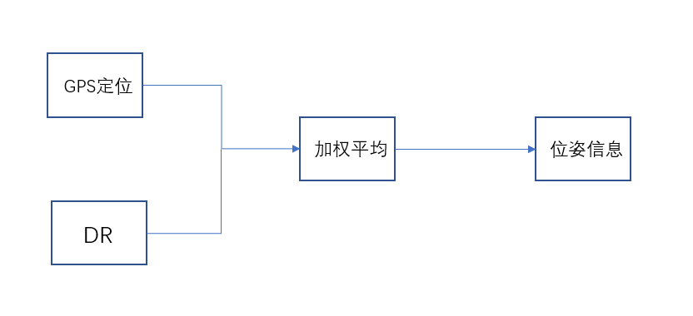

加权平均融合定位

加权平均融合定位的工作模式，在短时间工作情况下，定位精度有一定的提升；但由于DR随着时间积累而定位误差逐渐增大，因此DR的输出加权值将逐渐减小，从而在长时间工作时，定位精度和切换定位基本一致。

1. 数据滤波融合定位

数据滤波融合定位的方式有很多，Kalman滤波方法是其中应用最多，也是最为典型的一种。将GPS信息和DR信息以及点云信息均用于定位解算，不断消除DR中随时间累积的定位误差。

而对于Kalman滤波器的数据滤波融合定位方式又分为松耦合和紧耦合两种。

松耦合方式的特点是只使用GPS解算后的定位信息。其优点是结构简单易实现，各个系统可以独立工作，定位信息有一定冗余度;缺点是GPS输出的位置和速度误差具有时间相关性，而且Kalman滤波器要求测量噪声为白噪声才能保证估计的无偏性。

紧耦合方式的特点是需要GPS接收机输出原始的伪距、伪距率等数据作为观测量。其优点是原始的伪距、伪距率等观测量的观测误差可以进行估计和矫正，提高组合精度，同时DR输出的信息可以辅助GPS的接收与锁相，提高GPS定位精度;缺点是软、硬件设计过于复杂，计算量大。